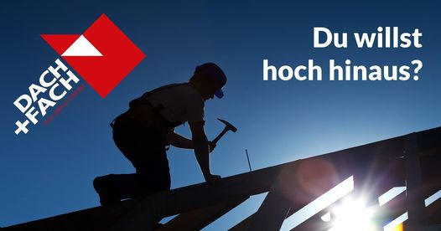
Werde Zimmerer bei Dach+Fach!

Es erwartet Dich die Fertigung und Montage von Holzhäusern, Aufstockungen und Sanierungen, Herstellen und Montage von Dachstühlen, Wintergärten und Balkonen.

Anforderungen:
- Abgeschlossene Lehre
- Abgeleisteter Präsenzdienst
- Führerschein B

Wenn Dich diese Aufgabenstellung interessiert, dann freuen wir uns auf Deine Bewerbungsunterlagen!

https://dachundfach.at/at/formulare/bewerbung.php
Dach+Fach Holzbau GmbH
Gewerbezone 5
A-6404 Polling
T: +43 5262 61133
F +43 5262 61133-40
info@dachundfach.at
www.dachundfach.at

